Załącznik nr 1 do „Zapytania ofertowego”
Nr sprawy:2/2021

…………………………………..
pieczęć wykonawcy

Formularz ofertowy
Pełna nazwa Wykonawcy ............................................................................................................
.......................................................................................................................................................
w ................................................................................................... kod ..............-.......................
ul. …………………….................................................................. nr …......................................
REGON ....................................................... NIP …………………............................................
Tel./fax. …………………………………………………………………..……………….…..
e-mail: …………………………………………..…………………………………….………

Odpowiadając na zaproszenie do złożenia oferty na:
Montaż platformy schodowej wraz z pracami towarzyszącymi

1. Oferuję wykonanie robót będących przedmiotem zamówienia,
zgodnie z wymogami opisu przedmiotu zamówienia:
1.1. za cenę ryczałtową:
- w kwocie netto złotych: .........................................................................................
(słownie: ..........................................................................................................................)
- w kwocie brutto złotych: ...............................................................................................
(słownie: ..........................................................................................................................)
w tym podatek VAT w wysokości ....... %, to jest w kwocie złotych: .............................
(słownie: .........................................................................................................................)
1.2. w terminie 6 tygodni, licząc od dnia podpisania umowy
2. Oświadczamy, że:
1) jesteśmy uprawnieni do występowania w obrocie prawnym, zgodnie z wymaganiami
ustawowymi,
2) posiadamy uprawnienia niezbędne do wykonania określonych prac lub czynności, jeżeli
ustawy nakładają obowiązek posiadania takich uprawnień,
3) posiadamy niezbędną wiedzę i doświadczenie, potencjał ekonomiczny i techniczny, a
także pracowników zdolnych do wykonania niniejszego zamówienia,
4) znajdujemy się w sytuacji ekonomicznej i finansowej zapewniającej wykonanie
przedmiotowego zamówienia.
3. Oświadczamy, że cena podana w ofercie jest obowiązująca w całym okresie trwania
zlecenia i zawiera wszystkie koszty i składniki związane z wykonaniem zamówienia jakie
ponosi zamawiający.
- Potwierdzamy okres związania ofertą, który wynosi 30 dni;
- Akceptujemy warunki płatności zawarte we wzorze umowy.
- Zapoznaliśmy się ze wzorem umowy i nie wnosimy do niego zastrzeżeń oraz przyjmujemy warunki w nim zawarte;
- W przypadku przyznania nam zamówienia, zobowiązuję(-my) się do zawarcia umowy w miejscu i terminie wskazanym przez Zamawiającego;
- Oświadczam(-y), że nie będę(emy) zgłaszać żadnych roszczeń w przypadku unieważnienia przez Zamawiającego Postępowania, w którym składam niniejszą ofertę;
- Oświadczam, iż nie jestem wykluczony z ubiegania się o zamówienie jako podmiot powiązany osobowo lub kapitałowo z Zamawiającym lub z osobami upoważnionymi do zaciągania zobowiązań w imieniu Zamawiającego lub z osobami wykonującymi w imieniu Zamawiającego czynności związane z przygotowaniem i przeprowadzeniem procedury wyboru Wykonawcy;
- Oświadczam, że wypełniłem obowiązki informacyjne przewidziane w art. 13 lub art. 14 RODO wobec osób fizycznych, od których dane osobowe bezpośrednio lub pośrednio pozyskałem w celu ubiegania się o udzielenie zamówienia publicznego w niniejszym postępowaniu.
- Załącznikami do niniejszej oferty są:
a) Formularz cenowy
b) …………………………….................................................................................................
* niepotrzebne skreślić

………………………………… ……………………………………
data podpis wykonawcy

Załącznik nr 2 do „Zapytania ofertowego” - opis przedmiotu zamówienia

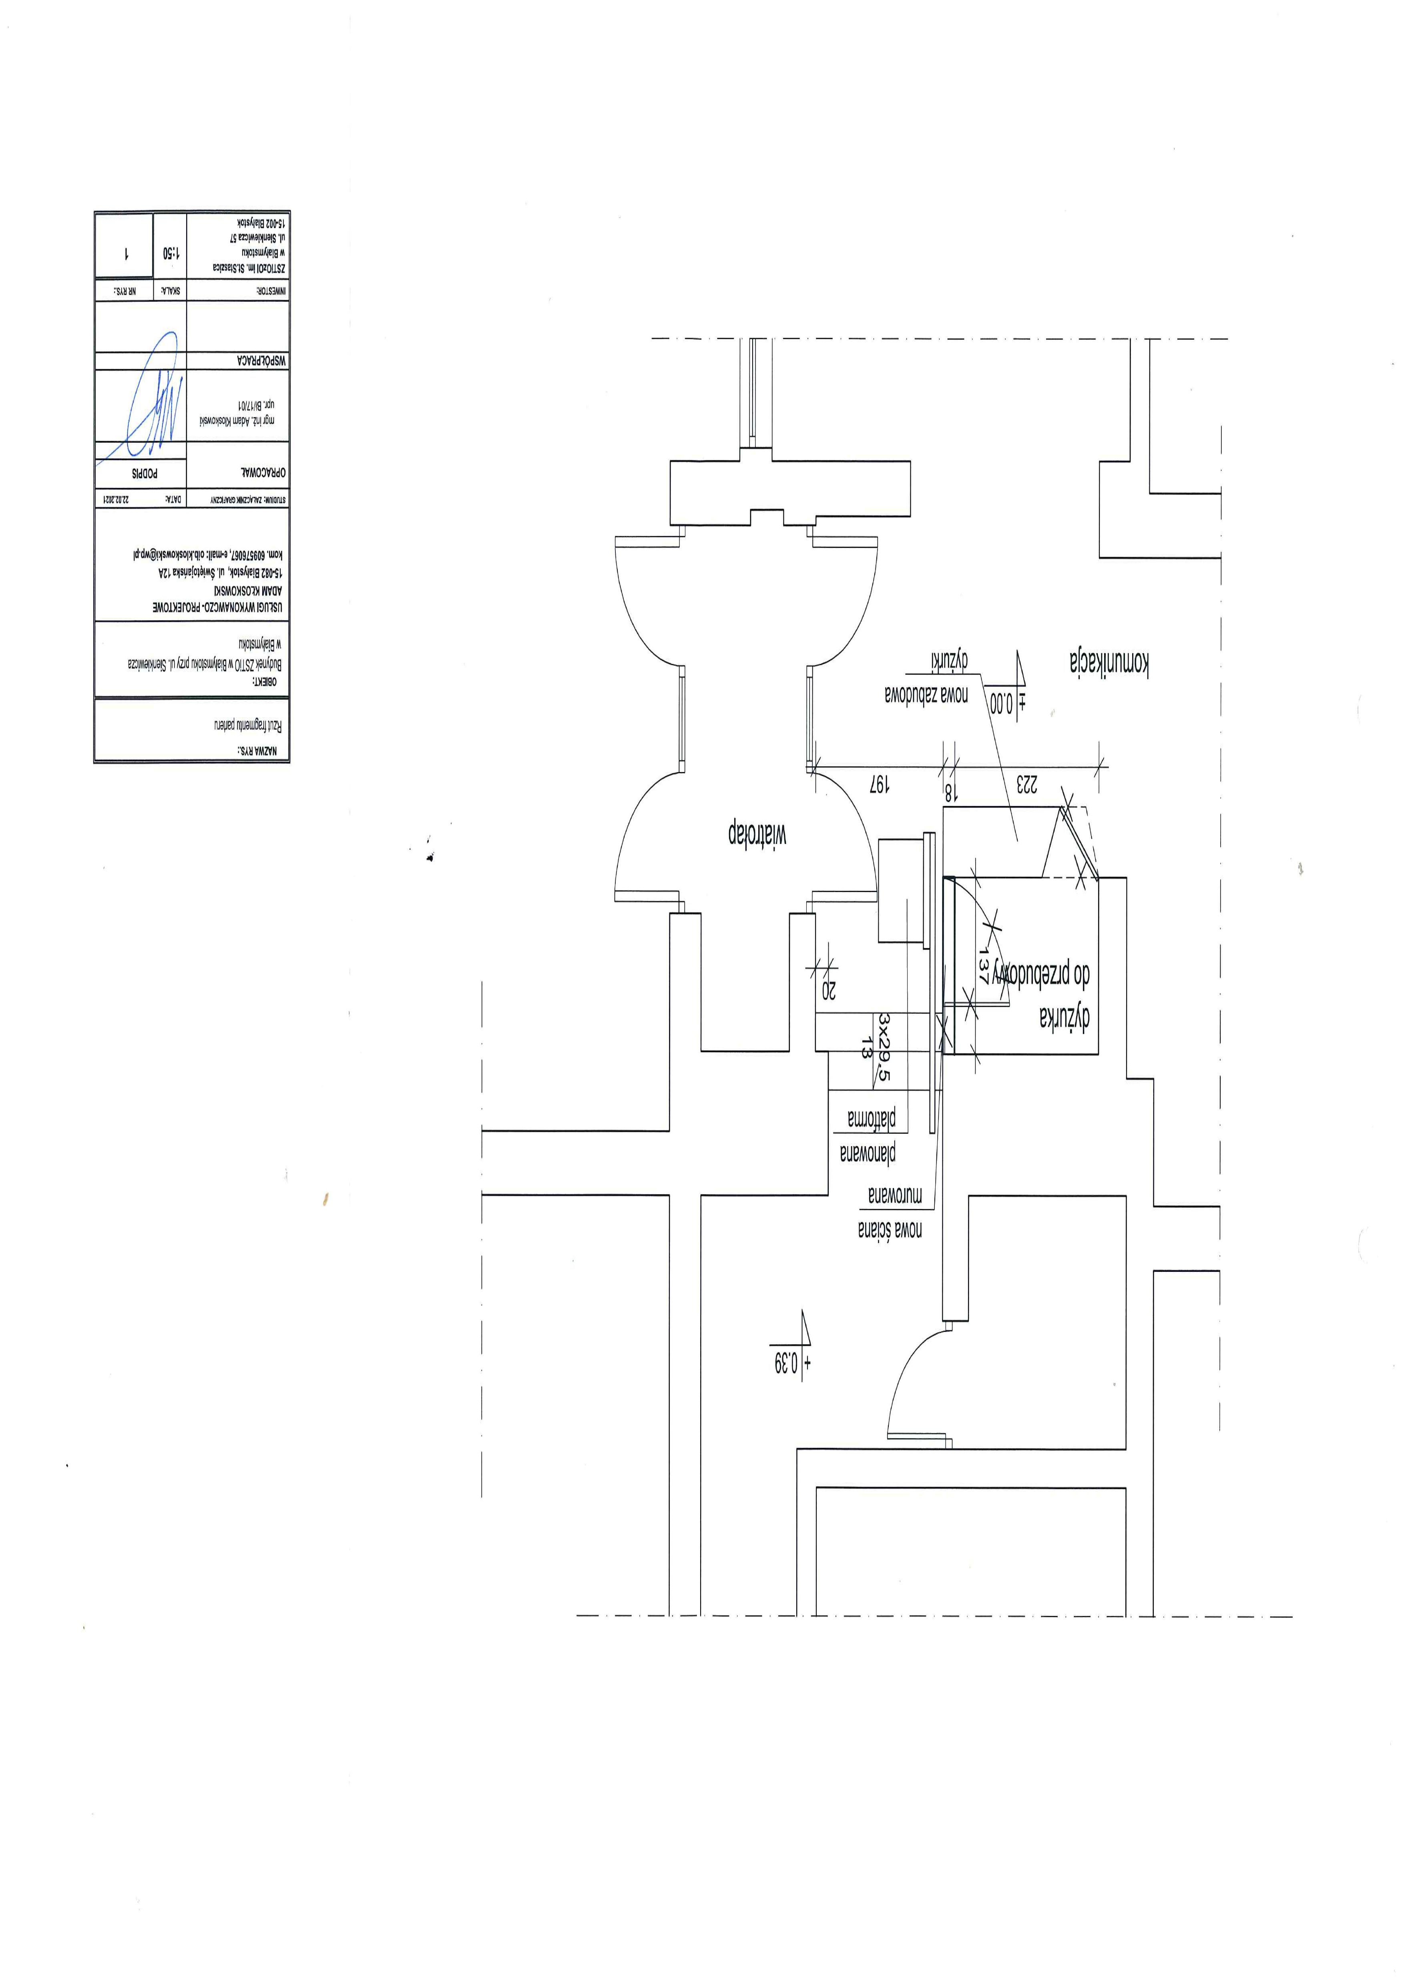
Rys. Platforma
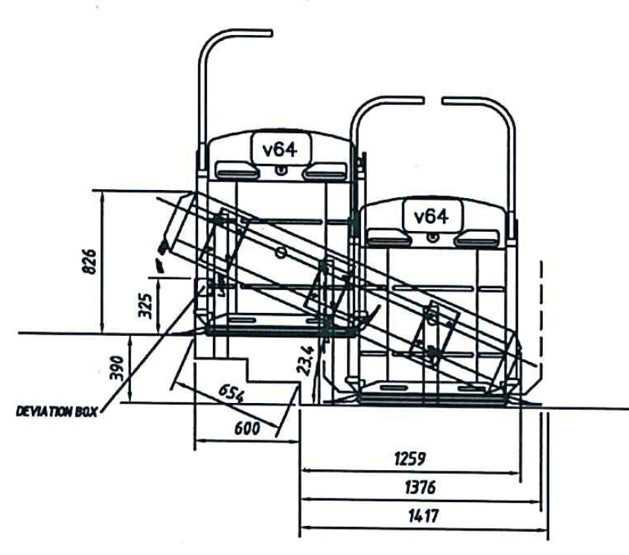

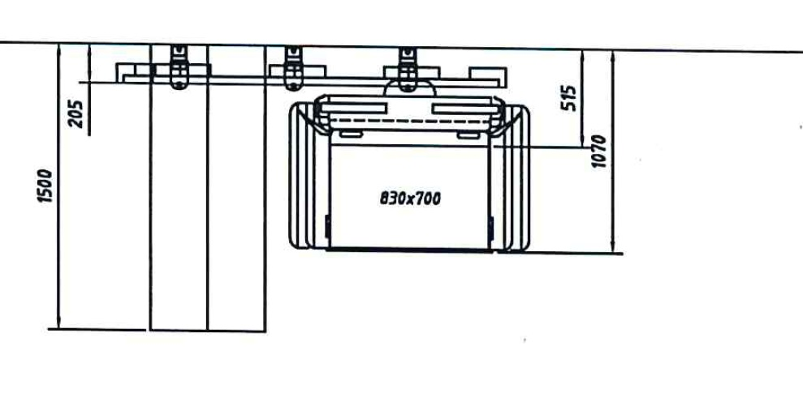

Oczekiwane parametry platformy:
c1 udźwig: 300 kg,
c2 prędkość 5 m/min,
c2 zasilenie 230V jednofazowe,
c3 moc silnika 0,75 kW,
c4 wymiary min.: 800 mmm x 700 mm,
c5 najazd na platformę: boczny,
c6 sposób składania platformy: automatyczny,
c7 ramiona zabezpieczające: automatyczne, niezależnie pracujące,
c8 awaryjny przycisk STOP,
c9 awaryjne ręczne uwalnianie,
c10 obwód bezpieczeństwa zabezpieczający w trakcie pracy urządzenia,
c11 system zabezpieczający przed zakleszczeniem czy zgnieceniu przypadkowych przedmiotów leżących na torze jazdy platformy,
c12 sposób mocowania toru: na słupkach samonośnych.

Załącznik nr 3 – wzór umowy

Wzór umowy
zawarta w Białymstoku, w dniu …............... 2021 r. pomiędzy:
Nabywca:
Miasto Białystok ul. Słonimska 1, 15-950 Białystok
NIP: 966-211-72-20
Odbiorca:
Zespół Szkół Technicznych i Ogólnokształcących z Oddziałami Integracyjnymi im. Stanisława Staszica w Białymstoku, ul. Sienkiewicza 57, 15-002 Białystok,
reprezentowanym przez: ……………….., zwanym w dalszej części umowy „Zamawiającym”,
a
..........................................................................................................,
adres: .........................................,
NIP .................................,
REGON .................................,
zarejestrowaną w CEIDG / KRS pod nr ………………… - odpis stanowi załącznik nr 1 do Umowy, reprezentowaną przez:
.........................................
zwaną w dalszej części Umowy „Wykonawcą”.

Zamawiający i Wykonawca zwani łącznie w dalszej części Umowy „Stronami”, a każdy z nich „Stroną”

W wyniku rozstrzygnięcia postępowania o udzielenie zamówienia publicznego zawarta zostanie Umowa o treści:
§ 1
Przedmiot umowy
- Zamawiający zleca, a Wykonawca zgodnie ze złożoną ofertą zobowiązuje się do wykonania robót budowlanych w zakresie montażu platformy schodowej wraz z niezbędnymi pracami adaptacyjnymi oraz zabudową stróżówki.
- Szczegółowy zakres i sposób wykonania przedmiotu umowy określony jest w:
  - Dokumentacji, na którą składa się przedmiar robót, rysunki oraz opis przedmiotu zamówienia – załącznik nr 2 do Umowy,
  - Ofercie Wykonawcy- załącznik nr 3 do Umowy,
§ 2
Obowiązki Wykonawcy
Wykonawca zobowiązany jest do:
- Terminowego wykonania umowy z najwyższą starannością, zgodnie z obowiązującymi przepisami dotyczącymi przedmiotu umowy, a w szczególności ustawą z dnia 7 lipca 1994r. Prawo budowlane (Dz.U. z 2020 r. poz. 1333 z zm.) i zasadami wiedzy technicznej.
- Zapewnienia do realizacji Umowy kadry z niezbędnymi uprawnieniami wynikającymi z ustawy
z dnia 21.12.2000r. o dozorze technicznym (Dz.U. z 2020 r. poz. 667 z zm.).
- Reprezentowania Zamawiającego w kontaktach z Urzędem Dozoru Technicznego w sprawach dopuszczenia do eksploatacji i konserwacji dźwigu oraz pokrycia kosztów uruchomienia, odbioru
i rejestracji dźwigu w UDT.
- Realizowania robót w sposób jak najmniej uciążliwy dla użytkowników, w uzgodnieniu
z Zamawiającym, z uwzględnieniem wykonywania robót w czynnym obiekcie.
- Wykonywania wszelkich niezbędnych robót zabezpieczających i tymczasowych.
- Bieżącego wywozu odpadów, gruzu, utylizacji materiałów, urządzeń i instalacji, zgodnie
z obowiązującymi przepisami, a w szczególności ustawą z dnia 14 grudnia 2012r. o odpadach
(Dz.U z 2020 r. poz.797 z późn.zm.) oraz przekazania Zamawiającemu protokołu (załącznik nr 8) z utylizacji zużytych elementów urządzenia w dniu przekazania odpadu do utylizacji, nie później niż w dniu odbioru robót.
- Odpowiedniego zabezpieczenia miejsca prowadzenia robót, przebywających w jego obszarze osób oraz mienia , a w szczególności do:
- przestrzegania przepisów BHP, zawartych w Księdze Bezpieczeństwa dla Wykonawców i Podwykonawców wykonujących prace na terenie Zakładu (załącznik nr 4) oraz przepisów przeciwpożarowych,
- zapewniania zgodności wykorzystywanego do realizacji robót sprzętu, wszelkich urządzeń oraz stosownych technologii z obowiązującymi przepisami prawa dotyczącymi przedmiotu umowy oraz przepisami BHP,
- strzeżenia mienia, zabezpieczenia i oznakowania robót, dbania o stan techniczny i prawidłowość oznakowania przez cały czas realizacji przedmiotu umowy oraz zapewnienia warunków bezpieczeństwa,
d) utrzymywania miejsca prowadzenia robót w stanie wolnym od przeszkód komunikacyjnych oraz składowania wszelkich urządzeń pomocniczych i usuwania zbędnych materiałów, odpadów z placu budowy,
- przekazania Zamawiającemu listy (zawierającej numery dowodów osobistych) osób przebywających w obiekcie,
- zapoznania pracowników Wykonawcy oraz podwykonawców z wyciągiem z Instrukcji bezpieczeństwa pożarowego, znajdującym się na portierni.
- Wykonania przedmiotu umowy przy użyciu dostarczonych przez siebie materiałów odpowiadających wymogom wyrobów dopuszczonych do obrotu i stosowania w budownictwie zgodnie z Prawem budowlanym i ustawą z dnia 16 kwietnia 2004 r. o wyrobach budowlanych (tj. Dz. U. z 2020 r., poz. 215).
- Kompletowania w trakcie realizacji robót i przekazania Zamawiającemu, najpóźniej w dniu odbioru robót oryginałów lub poświadczonych przez Wykonawcę za zgodność z oryginałem kopii: atestów i certyfikatów lub deklaracji zgodności z Polską Normą lub aprobatą techniczną na zastosowane materiały, wyroby budowlane oraz urządzenia techniczne.
- Wykonania dokumentacji odbiorczej (tzw. powykonawczej) i rejestracji w zakresie wymaganym przez UDT do uzyskania decyzji o dopuszczeniu dźwigu do eksploatacji.
- Wykonania, nie później niż przed zgłoszeniem do odbioru końcowego wszystkich wymaganych dokumentacja i przepisami prób, badań, pomiarów, urządzeń i instalacji, w tym odbiorów dźwigu przez Urząd Dozoru Technicznego, przy czym koszty badania i rejestracji obciąża Wykonawcę.
- Ponoszenia odpowiedzialności za szkody wyrządzone Zamawiającemu i osobom trzecim w wyniku prac Wykonawcy, od dnia przekazania terenu budowy.
- Dokonania na własny koszt naprawy wszelkich szkód powstałych w wyniku prac Wykonawcy.
§ 3
Obowiązki Zamawiającego
Zamawiający zobowiązuje się do:
- Zapewnienia od dnia rozpoczęcia realizacji robót nadzoru inwestorskiego.
- Protokolarnego przekazania Wykonawcy terenu budowy.
- Przystępowanie, w terminach uregulowanych niniejszą umową, do odbioru końcowego, po pisemnym powiadomieniu przez Wykonawcę.
- Wskazania miejsc poboru energii elektrycznej i wody.
- Terminowego regulowania zobowiązań finansowych w stosunku do Wykonawcy wynikających z umowy na podstawie złożonej przez Wykonawcę faktury VAT wraz ze wskazanymi w umowie dokumentami.
§ 4
Termin realizacji
- Strony ustalają następujące terminy wykonania przedmiotu umowy:
  - rozpoczęcie – nie później niż 5 dni od daty przekazania terenu,
  - zakończenie robót nastąpi w ciągu 6 tygodni od podpisania Umowy.
- Termin wykonania przedmiotu umowy może ulec zmianie w przypadku zaistnienia okoliczności,
o których mowa w ust. 3, jeżeli ich zaistnienie uniemożliwia wykonanie przedmiotu umowy
w terminie.
- Okolicznościami stanowiącymi podstawę zmiany terminu, o którym mowa w ust. 1 pkt 2 są:
- konieczność wykonania części robót inną technologią niż założono w opisie przedmiotu zamówienia;
- konieczność wykonania zamówień dodatkowych.
- Zmiana terminu, ze względu na okoliczności o których mowa w ust. 3, nastąpi w formie aneksu do umowy.
- Każda ze Stron powołując się na okoliczności, o których mowa w ust. 3, zobowiązana jest poinformować drugą Stronę o zaistniałym fakcie, ale nie później niż w terminie 3 dni od daty ich zaistnienia.
§ 5
Wynagrodzenie i warunki płatności
- Za wykonanie przedmiotu umowy Wykonawca otrzyma wynagrodzenie ryczałtowe, którego wysokość zgodnie ze złożona ofertą – załącznik nr 3 wynosi: …………………………………. zł netto , plus podatek VAT 23% tj. …………………. zł, wynagrodzenie brutto: ………………………………zł słownie złotych: ……………………,
- Wynagrodzenie zawiera wszelkie usługi, prace, narzędzia, urządzenia i materiały potrzebne wykonawcy do wykonania umowy, w tym wywóz odpadów. Wynagrodzenie ryczałtowe, określone w ofercie wykonawcy, obowiązuje niezależnie od faktycznych warunków występujących podczas prac.
- Rozliczenie za wykonanie przedmiotu umowy będzie dokonywane na podstawie faktur VAT częściowych i faktury VAT końcowej.
- Wykonawca występuje do Zamawiającego o rozliczenie częściowe gdy wartość zrealizowanych prac obliczona na podstawie kosztorysu ofertowego osiągnie poziom 60% wynagrodzenia określonego w ust. 1. W takim wypadku Wykonawcy przysługuje wynagrodzenie w wysokości 40 % wynagrodzenia określonego w ust. 1
- W celu dokonania rozliczenia częściowego Wykonawca informuje Zamawiającego o wykonaniu prac podlegających odbiorowi częściowemu oraz przedstawia Zamawiającemu zestawienie wykonanych prac wraz z rozliczeniem ich wartości.
- Zamawiający sprawdza zestawienie wartości wykonanych prac i rozliczenie ich wartości, dokonuje ewentualnych korekt przedłożonych zestawień oraz potwierdza kwoty należne do zapłaty Wykonawcy w ciągu 5 dni roboczych od dnia otrzymania zestawień.
- Po zatwierdzeniu przez zamawiającego zakresu i wartości wykonanych robót w sposób określony w ust. 6, Wykonawca wystawia fakturę VAT częściową za wykonanie ww. prac.
- Po zakończeniu realizacji przedmiotu umowy Wykonawca zgłasza zamawiającemu do odbioru przedmiot zamówienia oraz przedstawia zamawiającemu zestawienie wartości wykonanych prac i rozliczenie ich wartości.
- Zamawiający sprawdza zestawienie wartości wykonanych prac i rozliczenie ich wartości, dokonuje ewentualnych korekt przedłożonych zestawień oraz potwierdza kwoty należne do zapłaty Wykonawcy w ciągu 5 dni roboczych od dnia otrzymania zestawień.
- Po zatwierdzeniu przez zamawiającego zakresu i wartości wykonanych robót w sposób określony w ust. 9., Wykonawca wystawia fakturę VAT końcową za wykonanie przedmiotu umowy. Faktura wystawiana jest na kwotę ustaloną w ww. rozliczeniu, pomniejszoną o kwoty poprzednio zafakturowane na podstawie faktur częściowych.
- Płatność wynagrodzenia Wykonawcy za realizację przedmiotu Umowy, nastąpi na podstawie prawidłowo wystawionej faktury, w terminie 14 dni od daty jej otrzymania, na rachunek bankowy Wykonawcy …………………………………………………………………………………….……………………..
- Za termin zapłaty uznaje się datę obciążenia rachunku bankowego Zamawiającego.
- Wynagrodzenie należne Wykonawcy z tytułu prawidłowego wykonania umowy, w okresie obowiązywania umowy, nie może przekroczyć kwoty brutto, określonej w § 6 ust. 1 umowy.
- Faktury należy wystawiać na dane Zamawiającego
Nabywca:
Miasto Białystok ul. Słonimska 1, 15-950 Białystok
NIP: 966-211-72-20
Odbiorca:
Zespół Szkół Technicznych i Ogólnokształcących z Oddziałami Integracyjnymi im. Stanisława Staszica w Białymstoku, ul. Sienkiewicza 57, 15-002 Białystok;
- Prawidłowo wystawione faktury w formie papierowej należy dostarczyć na adres siedziby Zamawiającego.
- Prawidłowo wstawione faktury w formie elektronicznej można przekazać za pośrednictwem Platformy Elektronicznego Fakturowania, na skrzynkę Zamawiającego w postaci ustrukturyzowanego dokumentu elektronicznego.
- Zamieszczając dane faktury na Platformie Elektronicznego Fakturowania należy:
- wprowadzić dodatkowe numery identyfikacyjne PEPPOL/PEF (typ numeru: NIP), tj.:
dla Nabywcy: 966 211 7220
- w polu „numer umowy” należy wskazać nr ……………….., stanowiący nr umowy zamówienia publicznego nadany przez Zamawiającego
- W przypadku, gdy wystawiona przez Wykonawcę faktura nie będzie spełniać aktualnych w tym przedmiocie wymogów prawa, albo będzie zawierała błędy, do których skorygowania uprawniony jest Wykonawca, termin zapłaty będzie biegł od daty dostarczenia korekty takiej faktury.
- Wykonawca nie może dokonywać przelewu (cesji) wierzytelności przypadającej mu w stosunku do Zamawiającego na rzecz osób trzecich bez uzyskania uprzedniej, pisemnej zgody Zamawiającego, pod rygorem nieważności.
§ 6
Odbiór końcowy
- Odbiór końcowy nastąpi po wykonaniu przedmiotu umowy.
- Odbiór robót nastąpi po wykonaniu przedmiotu umowy oraz podpisaniu przez Strony protokołu odbioru robót według wzoru stanowiącego (załącznik nr 5) do Umowy.
- Podstawą zgłoszenia do odbioru urządzenia jest:
  - dostarczenia dokumentów odbioru przez UDT i dopuszczenia do użytkowania platformy schodowej,
  - dostarczenia przez Wykonawcę kompletnej dokumentacji powykonawczej ze wszystkimi zmianami naniesionymi na niej, dokonanymi w toku robót, protokołów prób, badań, pomiarów rozruchów i uruchomienia maszyn, urządzeń i prawidłowego działania instalacji, zaświadczeń właściwych jednostek i organów, atestów i certyfikatów na wbudowane materiału i urządzenia,
  - dostarczenia kompletu wszystkich innych dokumentów niezbędnych do prawidłowego przeprowadzenia odbioru
- Odbiór końcowy odbywa się komisyjnie.
- Komisja powoływana jest przez Zamawiającego.
- Wykonawca zobowiązany jest do zgłoszenia Zamawiającemu gotowości do odbioru końcowego na piśmie.
- Zamawiający zobowiązany jest wyznaczyć datę odbioru końcowego i rozpocząć czynności odbioru końcowego nie później niż w terminie 5 dni roboczych od daty otrzymania pisma o zgłoszeniu gotowości Wykonawcy do odbioru końcowego.
- Zakończenie czynności odbioru końcowego następuje nie później niż w terminie 3 dni roboczych od daty ich rozpoczęcia.
- W przypadku ujawnienia wad przedmiotu zamówienia nadających się do usunięcia, dopuszcza się dokonanie odbioru końcowego, ze wskazaniem tych wad w protokole odbioru końcowego.
- W przypadku ujawnienia wad nienadających się do usunięcia:
- jeżeli wady uniemożliwiają użytkowanie przedmiotu umowy zgodnie z przeznaczeniem, Zamawiający może żądać wykonania przedmiotu umowy po raz kolejny, na koszt i ryzyko Wykonawcy albo odstąpić od Umowy,
- jeżeli wady nie uniemożliwiają użytkowania przedmiotu umowy zgodnie z przeznaczeniem, Zamawiający może dokonać odbioru po obniżeniu wynagrodzenia stosownie do utraconej wartości technicznej, użytkowej i estetycznej przedmiotu umowy.
- Odbiór końcowy zostanie stwierdzony na piśmie w formie protokołu odbioru końcowego – według wzoru stanowiącego Załącznik Nr 5 do Umowy.
- Podpisanie protokołu odbioru końcowego nie zwalnia Wykonawcy z odpowiedzialności za wady
i usterki w okresie gwarancji jakości i rękojmi.
- Data podpisania protokołu odbioru końcowego stanowi datę przekazania Zamawiającemu przedmiotu umowy przez Wykonawcę, tj. datę zakończenia realizacji przedmiotu umowy.

§ 7

Nadzór
            - Zamawiający powołuje Inspektora Nadzoru Inwestorskiego: ………………………. tel. …… posiadającego uprawnienia budowlane nr …………… z dnia……………………………. r. wydane przez ………………………………………………………………
            - Zamawiający powołuje Koordynatora Umowy do bieżących uzgodnień w zakresie wykonywania przedmiotu umowy w osobie ……………………. tel. ………………………………….
            - Wyznaczony przez Zamawiającego Inspektor Nadzoru będzie pełnił nadzór inwestorski w pełnym zakresie wynikającym z przepisów ustawy Prawo budowlane oraz przepisów wykonawczych, z zastrzeżeniem zawartym w ust. 4.
            - Inspektor Nadzoru nie ma prawa do zwolnienia Wykonawcy z wykonania jakichkolwiek zobowiązań wynikających z Umowy.
            - Wykonawca zapewni Inspektorowi swobodny i nieograniczony dostęp do terenu budowy.
            - Zmiana Inspektora Nadzoru i Koordynatora Umowy nie stanowi zmiany Umowy, ale wymaga pisemnego powiadomienia drugiej strony.
§ 8
Przekazanie terenu budowy
- Przekazanie terenu budowy Wykonawcy przez Zamawiającego dokonane będzie niezwłocznie po podpisaniu, podpisaniem przez Strony protokołu przekazania terenu budowy – według wzoru stanowiącego Załącznik nr 6 do Umowy.
- W przypadku gdy Wykonawca uzna, że przekazany teren budowy jest dla niego niewystarczający do zorganizowania zaplecza budowy musi zapewnić sobie niezbędny teren samodzielnie. Wszelkie koszty z tym związane ponosi wyłącznie Wykonawca.
- Po przekazaniu terenu budowy, Wykonawca bezzwłocznie wykona wszelkie prace związane
z zabezpieczeniem i przygotowaniem terenu budowy i przystąpi do realizacji robót budowlanych w sposób zgodny z obowiązującymi przepisami prawa i zasadami wiedzy technicznej.
- Z chwilą podpisania przez Strony protokołu przekazania terenu budowy, całkowita odpowiedzialność za teren budowy przechodzi na Wykonawcę i trwa do dnia podpisania protokołu odbioru końcowego. W szczególności Wykonawca jest odpowiedzialny za:
  - przestrzeganie przepisów BHP i przeciwpożarowych i ponosi odpowiedzialność odszkodowawczą za uszczerbek na zdrowiu lub życiu pracowników Wykonawcy i podwykonawców;
  - właściwe zabezpieczenie terenu budowy i znajdujących się na nim obiektów oraz urządzeń budowlanych;
  - usunięcie i naprawienie wszelkich szkód powstałych w tym okresie na terenie budowy.
§ 9
Utrzymanie porządku na terenie budowy
- W okresie realizacji Robót Wykonawca ma obowiązek utrzymania terenu budowy w należytym porządku, przede wszystkim zadba o to, by nie były na nim składowane zbędne urządzenia, nadwyżki materiałów itp. Wykonawca zobowiązuje się niezwłocznie usuwać z terenu budowy wszelkie śmieci, odpady lub inne pozostałości.
- Wykonawca zobowiązuje się do utrzymania w porządku otaczających teren budowy nieruchomości, ulic i dróg dojazdowych. Przez utrzymanie porządku rozumie się usunięcie wszelkich odpadów i nieczystości zalegających na wskazanych terenach na skutek prowadzenia robót. Utrzymanie porządku obejmuje również doprowadzenie naruszonej przez działania Wykonawcy powierzchni ulic i dróg publicznych do stanu sprzed rozpoczęcia robót.
- W razie nieprzestrzegania przez Wykonawcę powyższego zapisu, Zamawiający wezwie go do usunięcia naruszeń porządku, wyznaczając w tym celu odpowiedni termin, nie krótszy niż 3 dni. W razie niezastosowania się Wykonawcy do wezwania Zamawiającego, Zamawiający może powierzyć uprzątnięcie terenu wskazanego w ust. 1 osobie trzeciej. Koszty uprzątnięcia obciążą Wykonawcę.
- Najpóźniej w terminie 2 dni od dnia zgłoszenia przedmiotu umowy do odbioru końcowego, Wykonawca oczyści teren budowy usuwając swój sprzęt, urządzenia budowlane, odpady, pozostałości po robotach oraz uporządkuje teren budowy, przygotowując go do przekazania Zamawiającemu w stanie czystym i nie budzącym jakichkolwiek zastrzeżeń.
§ 10
Gwarancja jakości i rękojmia
- Wykonawca udziela na wykonany przedmiot umowy 24 miesięcznej gwarancji, która obejmuje urządzenie dźwigu w całości wraz ze wszystkimi podzespołami i wykonanymi robotami.
- W przypadku ujawnienia wady w okresie 24 miesięcy lub w przypadku drzwi w okresie gwarancji udzielonej przez producenta od daty odbioru końcowego, Zamawiający dokona zgłoszenia na mail…………………………. Wykonawcy. Wykonawca zobowiązany jest do usunięcia na własny koszt zgłoszoną wady w terminie w terminie do 14 dni od daty zgłoszenia.
- Uprawnienia z tytułu gwarancji i rękojmi na wykonane prace, wygasają po upływie 24 miesięcy licząc od dnia podpisania protokołu odbioru końcowego.
- W przypadku, gdy zakres wad lub usterek uniemożliwia ich usunięcie w terminie określonym w ust. 2, Wykonawca w terminie 3 dni uzgodni z Zamawiającym nowy termin ich usunięcia.
- W przypadku nieprzystąpienia do wykonywania napraw w ramach gwarancji lub opóźnienia w ich wykonywaniu Zamawiający ma prawo do powierzenia naprawy osobom trzecim na koszt i ryzyko Wykonawcy (wykonawstwo zastępcze), a Wykonawca niniejszym wyraża zgodę na pokrycie w pełnej wysokości kosztu wykonania zastępczego.
- Usunięcie wad lub usterek przez Wykonawcę musi być udokumentowane protokołem ich usunięcia sporządzonym przez komisję dokonującą odbioru powołaną przez Zamawiającego.
§ 11
Odstąpienie od Umowy
- Zamawiający jest uprawniony do odstąpienia od Umowy z przyczyn leżących po stronie Wykonawcy bez wyznaczania dodatkowego terminu w przypadku:
  - zwłoki Wykonawcy w rozpoczęciu wykonywania robót o co najmniej 14 dni,
od daty przekazania terenu budowy;
  - wystąpienia wad przedmiotu umowy nienadających się do usunięcia, uniemożliwiających jego użytkowanie.
- Zamawiający jest uprawniony do odstąpienia od Umowy z przyczyn leżących po stronie Wykonawcy, po wyznaczeniu dodatkowego terminu, jeśli Wykonawca:
- zaprzestał wykonywania robót z przyczyn nie leżących po stronie Zamawiającego, za wyjątkiem przyczyn spowodowanych siłą wyższą, zaś przerwa ta trwa dłużej niż 14 dni;
- wykonuje przedmiot umowy niezgodnie z postanowieniami Umowy lub w sposób wadliwy, niezgodnie z zasadami wiedzy technicznej, używa materiałów i urządzeń nie posiadających dopuszczenia do stosowania lub nienależycie wykonuje swoje zobowiązania umowne, a także zalega bądź opóźnia się z zapłatą wynagrodzenia na rzecz podwykonawców.
- Zamawiający ma prawo odstąpienia od Umowy w przypadku gdy względem Wykonawcy zostanie rozpoczęte postępowanie naprawcze lub egzekucyjne bądź zostanie wydany nakaz zajęcia majątku.
- Zamawiający uprawniony jest złożyć oświadczenie o odstąpieniu od Umowy w terminie 7 dni licząc od dnia, w którym dowiedział się, że wystąpiła okoliczność uzasadniająca odstąpienie od Umowy.
- W razie zaistnienia istotnej zmiany okoliczności powodującej, że wykonanie Umowy nie leży w interesie publicznym, czego nie można było przewidzieć w chwili zawarcia umowy, Zamawiającemu przysługuje prawo odstąpienia od Umowy w terminie 30 dni od dnia powzięcia wiadomości o tych okolicznościach.
- W przypadku, o którym mowa w ust. 1 – 3 i 5, Wykonawca może jedynie żądać wynagrodzenia należnego mu z tytułu wykonania części przedmiotu umowy.
- W przypadku rozwiązania umowy wskutek odstąpienia:
- Wykonawca jest zobowiązany do:
- sporządzenia przy udziale Zamawiającego, protokołu inwentaryzacyjnego robót
w toku, materiałów i urządzeń znajdujących się na terenie budowy według stanu na dzień odstąpienia, pod kontrolą przedstawiciela Zamawiającego. W przypadku gdy Wykonawca nie sporządzi ww. protokołu, Zamawiający ma prawo zlecić jego wykonanie na koszt Wykonawcy, a Wykonawca nie przysługuje prawo do zmiany jego ustaleń;
- zabezpieczenia robót w toku, materiałów i urządzeń znajdujących się na terenie budowy,
w zakresie uzgodnionym z Zamawiającym, na koszt Strony z powodu której od Umowy odstąpiono;
- pisemnego wezwania Zamawiającego do dokonania odbioru robót w toku, w wyznaczonym terminie.
- Zamawiający jest zobowiązany do:
- dokonania odbioru robót wykonanych i robót zabezpieczających;
- przejęcia terenu budowy;
- zapłaty wynagrodzenia za faktycznie wykonaną część przedmiotu umowy.
- Do odbioru robót wykonanych i robót zabezpieczających stosuje się odpowiednio postanowienia Umowy dotyczące odbioru końcowego.
- Odstąpienie od Umowy wymaga formy pisemnej pod rygorem nieważności.
§ 12
Kary umowne i odpowiedzialność odszkodowawcza
- W przypadku zwłoki w wykonaniu przedmiotu umowy, w stosunku do terminu o którym mowa w § 4 ust. 1 pkt 2, Wykonawca zapłaci karę umowną w wysokości 0,2 % wynagrodzenia brutto, określonego w § 5 ust. 1 dotyczącego danej części zamówienia, za każdy dzień zwłoki.
- W przypadku zwłoki w usunięciu usterek i wad stwierdzonych w okresie gwarancji jakości
i rękojmi, Wykonawca zapłaci karę umowną w wysokości 0,1% wynagrodzenia brutto określonego w § 5 ust. 1 dotyczącego danej części zamówienia, za każdy dzień zwłoki.
- W przypadku zwłoki w usunięciu wad i usterek stwierdzonych w trakcie odbioru końcowego, Wykonawca zapłaci karę umowną w wysokości 0,1 % wynagrodzenia brutto określonego w § 5ust. 1 dotyczącego danej części zamówienia, za każdy dzień zwłoki.
- W przypadku zwłoki w wykonywaniu innych zobowiązań niepieniężnych wynikających
z umowy, Wykonawca zapłaci karę umowną w wysokości 0,1 % wynagrodzenia brutto określonego w § 5 ust. 1 dotyczącego danej części zamówienia, za każdy dzień zwłoki.
- W przypadku odstąpienia od umowy, z przyczyn leżących po stronie Wykonawcy, Wykonawca zapłaci karę umowną w wysokości 15% wynagrodzenia brutto określonego w § 5 ust. 1 dotyczącego danej części zamówienia.
- W przypadku szkody przenoszącej wysokość zastrzeżonej kary umownej Zamawiający może dochodzić odszkodowania na zasadach ogólnych.
- Kwotę kary umownej należy wpłacić na konto nr 91 1240 2890 1111 0010 3573 2997. Za datę wpłaty uważa się dzień uznania rachunku Zamawiającego.
- W przypadku nie dokonania zapłaty kar umownych w terminie 14 dni od daty otrzymania wezwania do zapłaty, Zamawiający staje się uprawniony do ich potrącania z bieżących należności Wykonawcy lub z zabezpieczenia należytego wykonania umowy.
- Zapłata kary, jej potrącenie lub pobranie nie zwalnia Wykonawcy z obowiązku zakończenia robót oraz wykonania pozostałych zobowiązań umownych.
- Wykonawca ponosi pełną odszkodowawczą na zasadach ogólnych prawa cywilnego za szkody wyrządzone osobom trzecim w związku z wykonywaniem przedmiotu umowy z wyłączeniem odpowiedzialności odszkodowawczej Wykonawcy w części dotyczącej utraconych korzyści osób trzecich.
- Łączna wysokość naliczonych kar umownych nałożonych na Wykonawcę robót nie może przekroczyć 15 % wynagrodzenia określonego w §6 ust. 1. W przypadku naliczenia i potrącenia Wykonawcy kar umownych, a następnie odstąpienia od umowy z powodów za które odpowiada Wykonawca, ograniczenia za zdania pierwszego nie stosuje się.
§ 13
Siła wyższa
- Żadna ze Stron nie będzie ponosić określonej w Umowie odpowiedzialności za niewykonanie lub nienależyte wykonanie swoich zobowiązań w razie, gdy udowodni, że:
- niewykonanie lub nienależyte wykonanie spowodowane było nadzwyczajnym, nagłym
i niespodziewanym zdarzeniem zewnętrznym, niezależnym od jej woli;
- nie mogła w chwili zawierania Umowy i przy zachowaniu należytej staranności przewidzieć zaistnienia zdarzenia oraz jego skutków, o którym mowa w pkt 1;
- nie mogła przy zachowaniu należytej staranności uniknąć bądź przezwyciężyć
tego zdarzenia lub jego skutków.
Zdarzenia takie będą określone jako „Siła wyższa”.
- W przypadku, gdy Siła wyższa stanie na przeszkodzie w dotrzymaniu lub wypełnieniu przez Stronę całości lub części zobowiązań, Strona ta będzie z nich tymczasowo zwolniona w takim zakresie, w jakim realizacja danego zobowiązania nie jest możliwa. Warunkiem tymczasowego zwolnienia jest niezwłoczne powiadomienie drugiej Strony o zaistniałej sytuacji i udowodnieniu niemożności spełnienia świadczenia.
- Strona tymczasowo zwolniona wznowi działalność i wykona ciążące na niej zobowiązania tak szybko, jak będzie to możliwe, jednocześnie dokładając najwyższej staranności w celu jak najszybszego usunięcia przeszkód wykonania.
§14
Ochrona danych osobowych
- Strony zobowiązują się do przetwarzania danych osobowych w sposób zgodny z obowiązującymi przepisami prawa, w tym przepisami rozporządzenia Parlamentu Europejskiego i Rady (UE) 2016/679 z dnia 27 kwietnia 2016 r. w sprawie ochrony osób fizycznych w związku z przetwarzaniem danych osobowych i w sprawie swobodnego przepływu takich danych oraz uchylenia dyrektywy 95/46/WE (ogólne rozporządzenie o ochronie danych), dalej „RODO”.
- Wykonawca udostępni Zamawiającemu dane osobowe personelu w celu i zakresie niezbędnym do realizacji Umowy, tj. (wstawić: imię i nazwisko, numer telefonu służbowego, adres poczty elektronicznej).
- Wykonawca jest zobowiązany do przekazania członkom swojego personelu treści klauzuli informacyjnej związanej z przetwarzaniem danych osobowych przez Zamawiającego, stanowiącej (załącznik Nr 7) do Umowy. Wykonawca jest zobowiązany przekazać Zamawiającemu oświadczenie potwierdzające przekazanie członkom swojego personelu klauzuli informacyjnej stanowiącej załącznik Nr 7do umowy.
- Zamawiający ma prawo żądać przekazania dowodów potwierdzających wykonanie zobowiązania określonego w ust. 3, tj. przekazania członkom personelu Wykonawcy klauzuli informacyjnej związanych z przetwarzaniem przez Zamawiającego danych osobowych personelu Wykonawcy, stanowiącej (załącznik nr 7) do Umowy.
- W przypadku, gdyby w trakcie obowiązywania Umowy miało dojść do powierzenia Wykonawcy przez Zamawiającego przetwarzania danych osobowych, których administratorem jest Zamawiający, Strony, przed powierzeniem danych do przetwarzania, zawrą odpowiednią umowę powierzenia przetwarzania danych osobowych. Wykonawca zobowiązuje się do zapewnienia gwarancji wdrożenia odpowiednich środków technicznych i organizacyjnych, by przetwarzanie spełniało wymogi określone w RODO i chroniło prawa osób, których dane dotyczą.
§ 15
Powiadomienia
- Wszelka korespondencja pomiędzy Stronami będzie kierowana pod niżej wskazane adresy:
- Zamawiający:
Zespół Szkół Technicznych i Ogólnokształcących z Oddziałami Integracyjnymi im. Stanisława Staszica w Białymstoku, ul. Sienkiewicza 57, 15-002 Białystok
- Wykonawca
…………………………………………………………………………………………………………………..
- Korespondencja, o której mowa w ust. 1, będzie uważana za prawidłowo dostarczoną
w dniu osobistego doręczenia lub w dniu potwierdzenia doręczenia w przypadku zawiadomienia listem poleconym za potwierdzeniem odbioru lub w dniu otrzymania powiadomienia faksem lub mailem w przypadku niezwłocznego potwierdzenia powiadomienia w formie pisemnej.
- Strony zobowiązują się do wzajemnego powiadomienia, w formie pisemnej, o każdej zmianie adresów, o których mowa w ust. 1, pod rygorem uznania, iż poczta wysłana na poprzedni adres została skutecznie doręczona.
- Strony zobowiązują się do wzajemnego powiadomienia, w formie pisemnej, o każdej zmianie adresu swojej siedziby oraz innych danych. Zmiany, o których mowa powyżej nie stanowią zmiany Umowy.
- Zmiana osób reprezentujących Strony oraz ich adresy i numery telefonów nie stanowią zmiany Umowy, ale wymagają pisemnego powiadomienia drugiej Strony.
§ 16
Rozwiązywanie sporów
Strony ustalają, że spory wynikające z Umowy będą rozstrzygane w drodze polubownych rokowań.
W przypadku nierozwiązania sporu w terminie 30 dni od dnia jego powstania, spór zostanie poddany pod rozstrzygnięcie właściwego miejscowo sądu powszechnego wg. siedziby Zamawiającego w Białymstoku.
§ 17
Zmiana Umowy
- Z zastrzeżeniem wyjątków przewidzianych Umową, zmiany treści Umowy dokonywane będą za zgodą obu Stron aneksem do Umowy, w formie pisemnej pod rygorem nieważności.
- Zamawiający dopuszcza możliwość wprowadzenia zmian w Umowie w zakresie wynikającym z art. 455 ustawy prawo zamówień publicznych, w szczególności w zakresie terminów wykonania umowy, jeśli niedotrzymanie terminów umowy przez Wykonawcę będzie spowodowane:
  - siłą wyższą uniemożliwiającą wykonanie przedmiotu umowy zgodnie z Umową,
  - przerwaniem prac przez właściwe organy administracji rządowej, samorządowej albo jako wykonanie prawomocnego orzeczenia sądu, za co nie można przypisać winy Wykonawcy,
- Każda ze Stron powołując się na okoliczności, o których mowa w ust. 2 powyżej zobowiązana jest poinformować drugą Stronę o zaistniałym fakcie w terminie 3 dni od dnia jego zaistnienia.
- Wystąpienie którejkolwiek z okoliczności wskazanych w niniejszym paragrafie nie stanowi zobowiązania Stron do wprowadzenia zmiany.
§ 18
Postanowienia końcowe
- Umowa wchodzi w życie w dniu jej podpisania.
- W sprawach nieuregulowanych postanowieniami Umowy mają zastosowanie przepisy, Prawa zamówień publicznych, Kodeksu cywilnego, Prawa budowlanego oraz inne mające związek z realizacją przedmiotu umowy.
- Umowa została sporządzona w dwóch jednakowo brzmiących egzemplarzach, z których jeden otrzyma Zamawiający i jeden Wykonawca.
- Integralną część Umowy stanowią jej Załączniki:
Załącznik nr 1 – Aktualny wyciąg z CEIDG lub KRS,
Załącznik nr 2 – Dokumentacja,
Załącznik nr 3 – Oferta Wykonawcy,
Załącznik nr 4– Opis przedmiotu zamówienia,
Załącznik nr 5 – Wzór protokołu odbioru końcowego,
Załącznik nr 6 – Wzór protokołu przekazania terenu budowy,

Zamawiający Wykonawca

Załącznik nr 5 do umowy nr - Wzór protokołu odbioru końcowego

PROTOKÓŁ

spisany w dniu ............................
w sprawie odbioru końcowego i przekazania do użytku robót remontowych:
..............................................................................................................................................................................................................................................................................................................
w placówce ..................................................................................................................................
.......................................................................................................................................................
wykonanych przez .......................................................................................................................
.......................................................................................................................................................
na podstawie umowy Nr ........................................... z dnia ......................................................

Komisja w składzie:
- Przewodniczący komisji .................................................................................................
- Inspektor nadzoru ...........................................................................................................
- Wykonawca robót ...........................................................................................................
- Członkowie komisji ........................................................................................................
- ..........................................................................................................................................
przy udziale Inspektora ds. remontów z Departamentu Edukacji Urzędu Miejskiego w Białymstoku .....................................................................................................
po zapoznaniu się na miejscu z wykonanymi robotami remontowymi i dokumentacją techniczną, stwierdziła:
- kosztorys ofertowy został sporządzony na kwotę : ……......................... (brutto)
słownie : ……………………………………………………………………………….
- umowa została zawarta dnia .......................... na kwotę ................................. (brutto)
z terminem rozpoczęcia ................................... i zakończenia robót ..............................
- roboty zostały rozpoczęte w dniu ........................... i zakończone ...................................
zgodnie z zapisami w dzienniku budowy
- koszt robót wg rachunku końcowego wynosi .................................................................
- jakość wykonanych robót ................................................................................................
- występujące usterki ...........................................................................................................

...........................................................................................................................................
...........................................................................................................................................
...........................................................................................................................................
...........................................................................................................................................
Komisja uznaje roboty końcowo za: odebrane / nieodebrane*
od............................................................................................................................................
(nazwa Wykonawcy robót)
.................................................................................................................................................
i przekazane użytkownikowi .................................................................................................
z dniem ...................................................
Okres gwarancyjny trwa ........................................... od daty przyjęcia robót remontowych
tj. do dnia ......................................................
Wykonawca zobowiązany jest usunąć usterki na własny koszt, jak również wady i niedoróbki powstałe w okresie gwarancyjnym. Po usunięciu tych wad zostanie wypłacona wykonawcy kaucja gwarancyjna w wysokości ...................................................
Inne wnioski Komisji:
.................................................................................................................................................
.................................................................................................................................................
.................................................................................................................................................
.................................................................................................................................................
.................................................................................................................................................
.................................................................................................................................................
Na tym protokół zakończono i podpisano.

Przewodniczący Komisji ....................................................................
Inspektor nadzoru ...................................................................
Wykonawca ...................................................................
Członkowie ..................................................................
…..............................................................
Inspektor EDU U.M. …...............................................................

Załącznik nr 6 do umowy nr - Wzór protokołu przekazania terenu budowy

...............................dnia.............................

PROTOKÓŁ PRZEKAZANIA TERENU BUDOWY
I.
Komisja w składzie :
Przekazujący:................................................................................................................................
...........................................................................................................................................
reprezentowany przez :
1.........................................................................................................................................
2.........................................................................................................................................
3.........................................................................................................................................
4.........................................................................................................................................
Przyjmujący .................................................................................................................................
...........................................................................................................................................
reprezentowany przez: 1......................................................................................................................................... 2.........................................................................................................................................
3.........................................................................................................................................
4.........................................................................................................................................

przy udziale osób:
1.........................................................................................................................................
2.........................................................................................................................................
3.........................................................................................................................................
4.........................................................................................................................................
Dokonała w dniu ........................ przeglądu miejsca realizacji zadania pod nazwą............................................................................................................................................
....................................................................................................................................................... i uznała, że teren budowy spełnia warunki określone obowiązującymi przepisami jako miejsce realizacji zadania.
II.
Wykonawca przyjmuje plac budowy i zobowiązuje się do jego wykorzystania na cele budowy zgodnie z obowiązującymi przepisami Prawa Budowlanego i Kodeksu Cywilnego, przyjmując pełną odpowiedzialność za ewentualne skutki wynikłe z nie przestrzegania tych przepisów w trakcie sprawowania dozoru nad przedmiotowym placem budowy.

III.

Plac budowy stanowi miejsce ograniczone .......................................................................................................................................................
.......................................................................................................................................................
IV.
Punkt poboru wody znajduje się....................................................................................................................
V.

Punkt poboru energii znajduje się.............................................................................................................
VI.
Zamawiający przekazał wykonawcy dokumentację:
1.....................................................................................................................................................
2.....................................................................................................................................................
3.....................................................................................................................................................
4.....................................................................................................................................................
5.....................................................................................................................................................
6.....................................................................................................................................................
VII.
Za prawidłowe zabezpieczenie placu budowy w okresie realizacji zadania odpowiada:
.......................................................................................................................................................
VIII.
Za utrzymanie w pełnej sprawności eksploatacyjnej przekazanych urządzeń i uzbrojenia odpowiada: .......................................................................................................................................................
IX.
Opis stanu istniejącego: ................................................................................................................
.......................................................................................................................................................
.......................................................................................................................................................
.......................................................................................................................................................
X.
Inne ustalenia i uzgodnienia dot. przekazania placu budowy :.....................................................
.......................................................................................................................................................
.......................................................................................................................................................
.......................................................................................................................................................
.......................................................................................................................................................
XI.
Przyjmujący zobowiązuje się do zwrotu niniejszego placu budowy po zakończeniu realizacji umowy .......................................................................... w stanie nie pogorszonym, a wszelkie uszkodzenia, powstałe z winy przejmującego w okresie realizacji tej umowy, zostaną usunięte staraniem i na koszt przejmującego.

PODPISY

Przekazujący: Przyjmujący:

1.................................................................... 1..............................................................

2.................................................................... 2..............................................................

3.................................................................... 3..............................................................

4.................................................................... 4..............................................................

Przy udziale osób

1........................................................

2........................................................

3........................................................

4........................................................

